TRẠI HÈ HÙNG VƯƠNG LẦN THỨ IX

CHUYÊN ĐỀ
PHƯƠNG TÍCH VÀ ỨNG DỤNG

Nguyễn Quỳnh, Chuyên Hùng Vương, Phú Thọ
Đào Văn Lương, Chuyên Lào Cai
Hoàng Thông, Chuyên Lê Quý Đôn, Điện Biên

HÒA BÌNH, THÁNG 8 NĂM 2013

 |  | Trang
Phần A | Cơ sở lý thuyết | 2
1. | Phương tích của một điểm đối với một đường tròn | 2
2. | Trục đẳng phương của hai đường tròn | 3
3. | Tâm đẳng phương của ba đường tròn | 5
Phần B | Ứng dụng phương tích giải một số bài tập hình học phẳng | 7
1. | Các bài tập sử dụng tính chất của phương tích | 7
2. | Các bài tập sử dụng tính chất của trục đẳng phương | 10
3. | Các bài tập sử dụng tính chất của tâm đẳng phương | 23
Phần C | Bài tập đề nghị | 28
1. | Đề bài | 28
2. | Lời giải | 30
 | Tài liệu tham khảo | 40

MỤC LỤC
PHẦN A: CƠ SỞ LÝ THUYẾT

- Phương tích của một điểm đối với một đường tròn
  - Bài toán
Cho đường tròn (O; R) và điểm M cố định, OM = d. Một đường thẳng thay đổi qua M cắt đường tròn tại hai điểm A và B. Khi đó
Chứng minh
Gọi C là điểm đối xứng của A qua O. Ta có hay B là hình chiếu của C trên AM.
Khi đó ta có
  - Định nghĩa
Đại lượng không đổi trong Bài toán 1.1 được gọi là phương tích của điểm M đối với đường tròn (O), kí hiệu P_{M/(O)}. Ta có:
.
  - Tính chất
    - Tính chất 1
Điểm nằm bên ngoài đường tròn khi và chỉ khi
Điểm nằm trên đường tròn khi và chỉ khi
Điểm nằm bên trong đường tròn khi và chỉ khi
    - Tính chất 2
Trong mặt phẳng, cho đường tròn và một điểm nằm bên ngoài Qua kẻ cát tuyến và tiếp tuyến tới Khi đó
    - Tính chất 3
Cho hai đường thẳng phân biệt cắt nhau tại ( không trùng ). Khi đó, nếu thì bốn điểm cùng nằm trên một đường tròn.
    - Tính chất 4
Cho hai đường thẳng phân biệt cắt nhau tại ( không trùng ). Khi đó, nếu thì đường tròn ngoại tiếp tam giác tiếp xúc với tại
  - Phương tích trong hệ tọa độ Descartes
Trong mặt phẳng, với hệ tọa độ Descartes, cho điểm và đường tròn
Đặt khi đó
- Trục đẳng phương của hai đường tròn
  - Định lý và định nghĩa
Cho hai đường tròn không đồng tâm (O₁; R₁) và (O₂; R₂). Tập hợp các điểm M có phương tích đối với hai đường tròn bằng nhau là một đường thẳng, đường thẳng này được gọi là trục đẳng phương của hai đường tròn (O₁) và (O₂).
Chứng minh
Giả sử điểm M có cùng phương tích đối với hai đường tròn đã cho.
Gọi H là hình chiếu của M trên O₁O₂, I là trung điểm của O₁O₂. Ta có:
Do H cố định, suy ra tập hợp các điểm M có cùng phương tích đối với hai đường tròn là đường thẳng qua H và vuông góc với O₁O₂.
2.2 Tính chất
Cho hai đường tròn (O₁) và (O₂). Từ định lý 2.1 ta có các tính chất sau:
    - Tính chất 1
Trục đẳng phương của hai đường tròn vuông góc với đường thẳng nối tâm.
    - Tính chất 2
Nếu hai đường tròn cắt nhau tại A và B thì AB chính là trục đẳng phương của chúng.
    - Tính chất 3
Nếu điểm M có cùng phương tích đối với (O₁) và (O₂) thì đường thẳng qua M vuông góc với là trục đẳng phương của hai đường tròn.
    - Tính chất 4
Nếu hai điểm M, N có cùng phương tích đối với hai đường tròn thì đường thẳng MN chính là trục đẳng phương của hai đường tròn.
2.2.5 Tính chất 5
Nếu 3 điểm có cùng phương tích đối với hai đường tròn thì 3 điểm đó thẳng hàng.
2.2.6 Tính chất 6
Nếu (O₁) và (O₂) tiếp xúc nhau tại A thì đường thẳng qua A và vuông góc với chính
là trục đẳng phương của hai đường tròn.
  - Cách xác định trục đẳng phương của hai đường tròn không đồng tâm
Trong mặt phẳng cho hai đường tròn không đồng tâm (O₁) và (O₂). Xét các trường hợp sau:
    - Trường hợp 1: Hai đường tròn cắt nhau tại hai điểm phân biệt A, B. Khi đó đường
thẳng AB chính là trục đẳng phương của hai đường tròn.
    - Trường hợp 2: Hai đường tròn tiếp xúc nhau tại T. Khi đó tiếp tuyến chung tại T chính là trục đẳng phương của hai đường tròn.
    - Trường hợp 3: Hai đường tròn không có điểm chung. Dựng đường tròn cắt cả hai đường tròn. Trục đẳng phương của các cặp đường tròn cắt nhau tại K. Đường thẳng qua K vuông góc với là trục đẳng phương của
  - Trục đẳng phương trong Hệ tọa độ Descartes
Trong mặt phẳng tọa độ cho các đường tròn không đồng tâm:
,
Từ biểu thức phương tích của một điểm đối với một đường tròn trong hệ tọa độ suy ra trục đẳng phương của và là đường thẳng có phương trình
- Tâm đẳng phương của ba đường tròn
  - Định lý và định nghĩa
Cho 3 đường tròn (C₁), (C₂) và (C₃). Khi đó 3 trục đẳng phương của các cặp đường tròn này hoặc trùng nhau hoặc song song hoặc cùng đi qua một điểm. Nếu các trục đẳng phương cùng đi qua một điểm thì điểm đó được gọi là tâm đẳng phương của ba đường tròn.
Chứng minh
Gọi d_{ij} là trục đẳng phương của hai đường tròn (C_{i}) và (C_{j}). Ta xét hai trường hợp sau.
a)Giả sử có một cặp đường thẳng song song, không mất tính tổng quát ta giả sử d₁₂ // d₂₃.
Ta có suy ra thẳng hàng. Mà suy ra
b)Giả sử d₁₂ và d₂₃ có điểm chung M. Khi đó ta có
Từ đây suy ra nếu có hai đường thẳng trùng nhau thì đó cũng là trục đẳng phương của cặp đường tròn còn lại.
Nếu hai trục đẳng phương chỉ cắt nhau tại một điểm thì điểm đó cũng thuộc trục đẳng phương còn lại
3.2 Tính chất
3.2.1 Tính chất 1:
Nếu 3 đường tròn đôi một cắt nhau thì các dây cung chung cùng đi qua một điểm
3.2.2 Tính chất 2:
Nếu 3 trục đẳng phương song song hoặc trùng nhau thì tâm của 3 đường tròn thẳng hàng.
3.2.3 Tính chất 3:
Nếu 3 đường tròn cùng đi qua một điểm và có các tâm thẳng hàng thì các trục đẳng phương trùng nhau.

PHẦN B: ỨNG DỤNG PHƯƠNG TÍCH
GIẢI MỘT SỐ BÀI TẬP HÌNH HỌC PHẲNG

- CÁC BÀI TẬP SỬ DỤNG TÍNH CHẤT CỦA PHƯƠNG TÍCH
Bài tập 1.1 (S44 Mathematical Reflection MR2-2007)
Từ một điểm P nằm bên ngoài đường tròn tâm O, kẻ các tiếp tuyến PA, PB tới đường tròn (O), (A, B là các tiếp điểm). Gọi M là trung điểm AP và N là giao điểm của BM với (O), (N không trùng B). Chứng minh rằng
Lời giải
Ta có . Gọi là điểm đối xứng với qua khi đó suy ra hay tứ giác là tứ giác nội tiếp một đường tròn.
Đặt ta có Mặt khác hay tam giác NPN’ cân tại N suy ra
Bài tập 1.2
Cho đường tròn (O) và hai điểm A, B cố định. Một đường thẳng quay quanh A, cắt (O) tại M và N. Chứng minh rằng tâm đường tròn ngoại tiếp tam giác BMN thuộc một đường thẳng cố định.
Lời giải

Gọi I là tâm đường tròn ngoại tiếp tam giác MNB. AB cắt (I) tại điểm thứ hai C. Ta có
(không đổi vì A, (O) cố định).
Suy ra
Vì A, B cố định và C thuộc AB nên từ hệ thức trên ta có C cố định.
Suy ra I thuộc đường trung trực của BC cố định.
Suy ra là hằng số nên điểm K cố đinh. Bài tập được chứng minh
Bài tập 1.3
Cho đường tròn (O) và dây AB. Trên tia AB lấy điểm C nằm ngoài đường tròn (O). Từ điểm E chính giữa cung lớn AB kẻ đường kính EF cắt dây AB tại D. Tia CE cắt (O) tại điểm I. Cho A, B, C cố định, chứng minh rằng khi đường tròn (O) thay đổi nhưng vẫn đi qua A, B thì đường FI luôn đi qua một điểm cố định.
Lời giải
Gọi K là giao điểm của FI và AB
Tứ giác DKIE nội tiếp đường tròn đường kính EK nên
điểm K cố định
Vậy đường thẳng FI luôn đi qua một điểm K cố định
Bài tập 1.4
Cho ba điểm cố định A, B, C thẳng hàng (theo thứ tự đó). Một đường tròn (O) thay đổi nhưng luôn đi qua B, C. Từ điểm A kẻ các tiếp tuyến AM, AN đến (O). Đường thẳng MN cắt AO và AC lần lượt tại H và K. Gọi I là trung điểm BC. Chứng minh rằng đường tròn ngoại tiếp tam giác OHI luôn đi qua hai điểm cố định
Lời giải

Hiển nhiên điểm I cố định. Do HOIK nội tiếp nên ta có
(do tam giác AMO vuông tại M có MH là đường cao)
Ta lại có AM là tiếp tuyến của (O) nên
2. CÁC BÀI TẬP SỬ DỤNG TÍNH CHẤT CỦA TRỤC ĐẲNG PHƯƠNG
Bài tập 2.1
(IMO 2013 Problem 4)
Cho tam giác nhọn ABC với trực tâm H. Cho W là một điểm tùy ý trên cạnh BC, khác với các điểm B và C. Các điểm M và N tương ứng là chân các đường cao hạ từ B và C. Kí hiệu là đường tròn ngoại tiếp tam giác BWN, và gọi X là điểm trên sao cho WX là đường kính của . Tương tự, kí hiệu là đường tròn ngoại tiếp tam giác CWM, và gọi Y là điểm trên sao cho WY là đường kính của . Chứng minh rằng các điểm X,Y và H thẳng hàng.
Lời giải
Gọi P là chân đường cao kẻ từ A của tam giác ABC, là tâm các đường tròn , Z là giao điểm thứ hai của và
Tứ giác BNMC nội tiếp đường tròn đường kính BC nên hay A thuộc trục đẳng phương của và Suy ra A, Z, W cùng nằm trên một đường thẳng vuông góc với và XY (1)
Tứ giác BNHP nội tiếp nên từ đó PHZW là tứ giác nội tiếp hay HZ vuông góc với ZW (2)
Từ (1) và (2) suy ra X, Y, H thẳng hàng, điều phải chứng minh.
Bài tập 2.2
Cho tứ giác ABCD nội tiếp đường tròn (O), Dựng hai hình thoi AEDF và BMCN có cạnh bằng nhau. Chứng minh bốn điểm E, F, M, N cùng thuộc một đường tròn.
Lời giải
Dựng và .
Do OA = OB và AF = BM nên O nằm trên trục đẳng phương của (A) và (B).
Mặt khác, EF, MN lần lượt là trung trực của đoạn AD, BC nên
Suy ra 4 điểm E, F, M, N cùng thuộc một đường tròn (đpcm).
Bài tập 2.3
Cho hai đường tròn ngoài nhau Kẻ tiếp tuyến chung ngoài của hai đường tròn Gọi K là trung điểm của , từ K kẻ các tiếp tuyến tới và cắt nhau tại L, cắt tại P . Chứng minh rằng cùng nằm trên một đường tròn.
Lời giải
Do nên tứ giác nội tiếp
Suy ra KL là trục đẳng phương của và
3 điểm nhìn đoạn dưới góc nên tứ giác nội tiếp, tương tự tứ giác nội tiếp
Bài tập 2.4
(IMO 1995)
Trên đường thẳng d lấy bốn điểm A, B, C, D theo thứ tự đó. Các đường tròn đường kính AC và BD cắt nhau tại X và Y. Đường thẳng XY cắt BC tại Z. Trên đường thẳng XY lấy một điểm P không trùng với Z, đường thẳng CP cắt đường tròn đường kính AC tại điểm thứ hai M, đường thẳng BP cắt đường tròn đường kính BD tại điểm thứ hai N. Chứng minh AM, DN, XY đồng quy.
Lời giải
Gọi lần lượt là giao của AM, DN, AD với XY
Tứ giác JMCK nội tiếp nên
Tương tự
Do P nằm trên trục đẳng phương của đường tròn đường kính AC và đường tròn đường kính BD nên hay
Vậy AM, DN, XY đồng quy (đpcm).
Bài tập 2.5
Cho tam giác ABC, các đường cao AD, BE, CF đồng quy tại H, M là trung điểm BC, EF cắt BC tại I, J là trung điểm của MH. Chứng minh IH vuông góc với OJ.
Lời giải
Gọi O, J lần lượt là trung điểm AH, MH.
Ta có
Suy ra tứ giác FEMD nội tiếp.
Do đó I nằm trên trục đẳng phương của và
Mà OJ là đường trung bình của tam giác AMH nên OJ//AM
(đpcm)
Bài tập 2.6
Cho tam giác ABC nội tiếp trong đường tròn (O). AA’, BB’, CC’ là các đường cao của tam giác. Kí hiệu là đường tròn đi qua A, A’ và tiếp xúc với OA. được định nghĩa tương tự. Chứng minh rằng ba đường tròn đó cắt nhau tại hai điểm thuộc đường thẳng Euler của tam giác ABC.
Lời giải
Ta có và do OA, OC lần lượt tiếp xúc với nên
Suy ra OH là trục đẳng phương của và
Vậy 3 đường tròn , , cắt nhau tại 2 điểm thuộc đường thẳng Ơ-le của tam giác ABC (đpcm).
Bài tập 2.7
Cho tam giác không cân ABC nội tiếp đường tròn (O) và ngoại tiếp đường tròn (I). Các điểm A’, B’, C’ lần lượt thuộc các đường thẳng BC, CA, AB sao cho Chứng minh A’, B’, C’ cùng thuộc một đường thẳng và đường thẳng đó vuông góc với OI.
Lời giải
Kí hiệu (I, 0) là đường tròn tâm I, bán kính bằng 0.
Ta có
hay
Tương tự ,
Suy ra cùng thuộc trục đẳng phương của (O) và (I,0), đường thẳng này vuông góc với OI (đpcm).
Bài tập 2.8
Cho đường tròn tâm O đường kính AB, và điểm H cố định thuộc AB. Từ điểm K thay đổi trên tiếp tuyến tại B của O, vẽ đường tròn (K; KH) cắt (O) tại C và D. Chứng minh rằng CD luôn đi qua một điểm cố định.
Lời giải
Gọi I là điểm đối xứng của H qua B, suy ra I cố định và thuộc (K).
Gọi M là giao điểm của CD và AB.
Vì CD là trục đẳng phương của (O) và (K) nên ta có:
Vì A, B, H cố định suy ra M cố định.

Bài tập 2.9
Cho tam giác ABC có đỉnh A cố định và B, C thay đổi trên đường thẳng d cố định sao cho nếu gọi A’ là hình chiếu của A lên d thì âm và không đổi. Gọi M là hình chiếu của A’ lên AB; N là hình chiếu của A’ lên AC; K là giao điểm của các tiếp tuyến của đường tròn ngoại tiếp tam giác A’MN tại M và N. Chứng minh rằng K thuộc một đường thẳng cố định.
Lời giải

Gọi O là tâm đường tròn ngoại tiếp tam giác A’MN và I là giao điểm của OK và MN. Ta thấy O chính là trung điểm của AA’.
Dễ thấy
Suy ra tứ giác BMNC nội tiếp.
Mà Nên
Suy ra MPDB nội tiếp.
Do đó ta có Mà A, A’ và D cố định suy ra P cố định.
Gọi H là hình chiếu của K trên AA’.Ta có
Mà A, P, A’ cố định suy ra H cố định.
Vậy K thuộc đường thẳng qua H và vuông góc với AA’.
Bài tập 2.10
Trên đường thẳng d lấy 4 điểm A, B, C, D (theo thứ tự đó). Đường tròn đường kính AC và BD cắt nhau tại X, Y. Đường thẳng XY cắt BC tại Z. Lấy P là một điểm trên XY khác Z. Đường thẳng CP cắt đường tròn đường kính AC tại điểm thứ hai là M, và BP cắt đường tròn đường kính BD tại điểm thứ hai là N. Chứng minh rằng AM, DN và XY đồng qui.
Lời giải
Gọi Q, Q’ lần lượt là giao điểm của DN và AM với XY. Ta cần chứng minh .
Tứ giác QMCZ nội tiếp, suy ra
Tứ giác NQ’ZB nội tiếp, suy ra
Mà P thuộc XY là trục đẳng phương của đường tròn đường kính AC và đường tròn đường kính BD nên

Suy ra
Vậy XY, AM và DN đồng quy.
Bài tập 2.11
Cho H là trực tâm tam giác ABC không cân góc A nhọn; Hình chiếu vuông góc của H trên AB, AC theo thứ tự là E, F. Gọi D là trung điểm BC; P, Q là giao điểm của hai đường tròn đường kính AD và BC. Chứng minh H, P, Q thẳng hàng và các đường thẳng BC, EF, PQ đồng quy.
Lời giải
Gọi G là chân đường cao kẻ từ đỉnh A của tam giác ABC.
Ta có suy ra H nằm trên trục đẳng phương của hai
đường tròn đường kính BC và AD. Suy ra H, P, Q thẳng hàng.

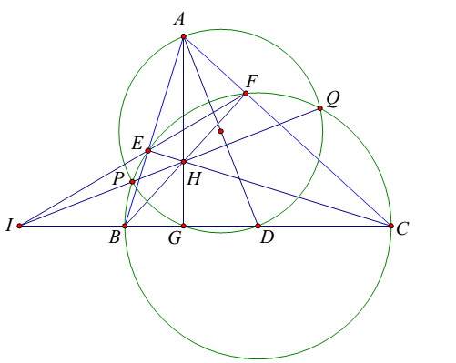

Gọi I là giao điểm của EF và BC. (DEF) là đường tròn Euler của tam giác ABC nên G nằm trên (DEF). Do đó Suy ra I, P, G thẳng hàng hay BC, EF, PQ đồng quy tại I.
Bài tập 2.12
Cho tam giác ABC có trực tâm H. Đường tròn đi qua B, C cắt AB, AC tại D, E. Gọi F là trực tâm tam giác ADE và I là giao điểm của BE và CD. Chứng minh I, H, F thẳng hàng
Lời giải
Gọi F₁, F₂ là hình chiếu vuông góc của F lên AB, AC; H₁,H₂ là hình chiếu vuông góc của H lên AB, AC
Ta có (tính chất trực tâm)
Mặt khác ta lại có
Suy ra F, H, I cùng thuộc trục đẳng phương của hai đường tròn đường kính BD và CE nên chúng thẳng hàng
Bài tập 2.13
Cho tứ giác ABCD có các cạnh AB và CD cắt nhau tại I, AD và BC cắt nhau tại K.
1) Chứng minh rằng trực tâm của các tam giác AID, ABK, BCI, CDK thẳng hàng
2) Chứng minh rằng trung điểm của các đoạn AC, BD, IK thẳng hàng.
Lời giải
1)Gọi O₁; O₂; O₃ lần lượt là trung điểm các đoạn AC, BD, IK
Các đường cao của tam giác CDK lần lượt là CC', DD'; KK' và H là trực tâm tam giác

Ta có xét đường tròn đường kính CD ta lại có nên H thuộc trục đẳng phương của hai đường tròn (O₁),(O₂)
Chứng minh tương tự cho trực tâm các tam giác AID, ABK, BCI cũng có cùng phương tích với hai đường tròn (O₁),(O₂). Suy ra điều phải chứng minh
2)Tương tự ta chứng minh được H có cùng phương tích với hai đường tròn (O₂) và (O₃)
Gọi J là trực tâm của tam giác BCI. Khi đó ta cũng chứng minh được J có cùng phương tích với ba đường tròn (O₁),(O₂), (O₃). Suy ra ba đường tròn này đôi một nhận HJ làm trục đẳng phương suy ra đpcm
Bài tập 2.14
Cho đường tròn tâm O và hai đường kính AB, CD. Tiếp tuyến với (O) tại B cắt AC tại P, PD cắt (O) tại điểm thứ hai G. Chứng minh rằng AG, BC, PO đồng quy.
Lời giải
Gọi I, I' lần lượt là trung điểm PA, PC. Ta có bốn điểm O, B, C, I thuộc đường tròn (T) đường kính BI
Ta chứng minh được suy ra bốn điểm O, A, G, I' cùng thuộc đường tròn (T') khi đó
Hơn nữa

suy ra OP là trục đẳng phương của (T) và (T')
Nhưng AG là trục đẳng phương của (O) và (T'), BC là trục đẳng phương của (O) và (T)
Vậy AG, BC, PO đồng quy.
Bài tập 2.15
Cho tam giác ABC có đường cao BD và CE cắt nhau tai H. M là trung điểm của BC, N là giao điểm của DE và BC. Chứng minh rằng NH vuông góc với AM.
Lời giải
Ta có
Suy ra tứ giác EDMF nội tiếp.
Từ đó ta có , suy ra
N nằm trên trục đẳng phương của đường
tròn đường kính MH và đường tròn
đường kính AH.
Mặt khác H là giao điểm của (O) và (I),
suy ra NH chính là trục đẳng phương của (O) và (I).
Suy ra , rõ ràng OI // AM, do đó .
Bài tập 2.16
Cho tam giác ABC. Một đường thẳng song song với BC cắt AB, AC tại D và E. Gọi P là một điểm bên trong tam giác ADE, F và G là giao của DE với BP và CP. Đường tròn tâm (O) ngoại tiếp tam giác PDG, đường tròn tâm (I) ngoại tiếp tam giác PEF cắt nhau tại điểm thứ hai là Q. Chứng minh rằng
Lời giải
Gọi M là giao điểm thứ hai của AB và (PDG), N là giao thứ hai của AC và (PFG)

Ta có và (đồng vị), suy ra , suy ra BMPC nội tiếp.
Chứng minh tương tự PNCB nội tiếp. Suy ra BMNC nội tiếp, suy ra
Mà (Định lý Thalet). Suy ra
Do đó A thuộc trục đẳng phương PQ của (PDG) và (PEF) suy ra .
Bài tập 2.17
Cho tam giác ABC không cân nội tiếp (O) và ngoại tiếp (I). Các đường thẳng qua I vuông góc với AI, BI, CI cắt BC, CA, AB tại M, N, P theo thứ tự. Chứng minh M, N, P cùng nằm trên một đường thẳng vuông góc với OI.
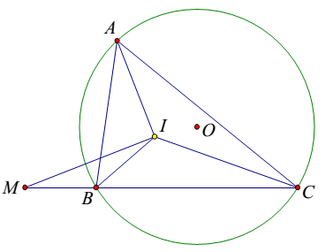
Lời giải

Giả sử AB < AC khi đó M nằm trên tia đối của tia BC. Ta có
Suy ra
Suy ra M nằm trên trục đẳng phương của (O) và đường tròn tâm I. Tương tự với N, P ta suy ra M, N, P thẳng hàng và đường thẳng đi qua ba điểm đó vuông góc với OI.
Bài tập 2.18
Cho tam giác ABC nhọn. Các đường cao BE, CF cắt nhau tại H. Trên các tia FB, EC lấy các điểm P, Q theo thứ tự sao cho FP = FC, EQ = EB. PQ cắt CP tại K, I, J theo thứ tự tà trung điểm BQ, CP. Chứng minh HK vuông góc với IJ.
Lời giải
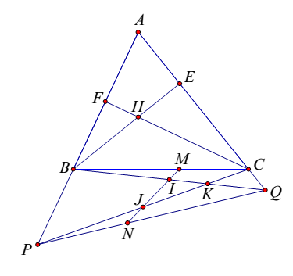

Từ giả thiết ta có
suy ra tứ giác BCQP nội tiếp
Theo tính chất trực tâm tam giác tac có
vậy HK là trục đẳng phương của hai đường tròn đường kính
BQ và CP và IJ là đường nối tâm của hai đường nối tâm của hai đường tròn nên
Bài tập 2.19
Cho hai đường tròn ngoài nhau Kẻ các tiếp tuyến chung ngoài và chung trong của hai đường tròn Chứng minh đồng quy.
Lời giải
Gọi M là giao điểm của với . Dễ dàng có
Gọi lần lượt là các đường tròn đường kính ,
Do nên M nằm trên trục đẳng phương của và .
Mặt khác và lần lượt là tiếp tuyến của nên nằm trên trục đẳng phương của và .
Tương tự cũng nằm trên trục đẳng phương của và
Suy ra thẳng hàng.

3. CÁC BÀI TẬP SỬ DỤNG TÍNH CHẤT CỦA TÂM ĐẲNG PHƯƠNG
Bài tập 3.1
Cho đường tròn (O) đường kính AB và CD. Tiếp tuyến tại B của (O) cắt AC tại E, DE cắt (O) tại điểm thứ hai F. Chứng minh rằng AF, BC, OE đồng quy.
Lời giải
Kí hiệu lần lượt là đường tròn ngoại tiếp tam giác AEF, BCE.
Ta có AF, BC là trục đẳng phương của và , và .
Mặt khác
Suy ra OA, OB lần lượt là tiếp tuyến của và lại có
Do đó OE là trục đẳng phương của và . Suy ra AF, BC, OE đồng quy tại tâm đẳng phương của ba đường tròn.
Bài tập 3.2
(Iran MO 1996)
Trên hai cạnh AB, AC của tam giác ABC lần lượt lấy các điểm D, E sao cho DE song song với BC. Gọi P là điểm tùy ý bên trong tam giác ABC, các đường thẳng PB, PC cắt DE tại F và G. Gọi lần lượt là tâm các đường tròn ngoại tiếp các tam giác PDG, PEF. Chứng minh rằng AP vuông góc với
Lời giải
Gọi M là giao điểm thứ hai của AB với , N là giao điểm thứ hai của AC với
Suy ra tứ giác B, P, C, M nằm trên một đường tròn, tương tự B, P, C, N nằm trên một đường tròn do đó tứ giác BMNC nội tiếp. Mà DE//BC ta thu được tứ giác MDEN nội tiếp.
Áp dụng định lý về tâm đẳng phương cho các đường tròn ngoại tiếp DGP, PEF và DENM ta có nằm trên trục đẳng phương của và
Suy ra (đpcm).
Bài tập 3.3
Cho nửa đường tròn đường kính AB và một diểm C nằm trên nửa đường tròn đó. Gọi H là hình chiếu của C trên AB. Đường tròn đường kính CH cắt CA tại E, CB Tại F và đường tròn đường kính AB tại D. Chứng minh rằng CD, EF, AB đồng quy.
Lời giải
Do nên EF là đường kính của đường tròn đường kính CH
Suy ra tứ giác AEFB nội tiếp.
Áp dụng định lý về tâm đẳng phương cho đường tròn ngoại tiếp tứ giác AEFB, đường tròn đường kính AB và đường kính EF ta có CD, EF, AB đồng quy (đpcm).
Bài tập 3.4
Cho tam giác ABC nội tiếp đường tròn lần lượt là đường tròn nội tiếp và bàng tiếp góc A của tam giác ABC. Giả sử cắt BC và lần lượt tại ,. Gọi N là trung điểm cung . cắt lần lượt tại S,T. Chứng minh rằng thẳng hàng.
Lời giải
Ta có:
Suy ra
Suy ra tứ giác nội tiếp đường tròn
Mặt khác nên tứ giác nội tiếp đường tròn
Ta thấy là trục đẳng phương của và , BC là trục đẳng phương của và , TS là trục đẳng phương của và .
Theo định lý về tâm đẳng phương thì đồng quy tại .
Vậy thẳng hàng (đpcm).
Bài tập 3.5
Bên ngoài tam giác ABC vẽ các tam giác cân BCD, CAE, ABF có các cạnh đáy tương ứng là BC, CA, AB. Chứng minh rằng các đường thẳng lần lượt đi qua A, B, C và vuông góc với EF, FD, DE tương ứng đồng quy.
Lời giải
Gọi lần lượt là đường tròn tâm D, bán kính DB, đường tròn tâm E, bán kính EA, đường tròn tâm F bán kính FA.
Đường thẳng qua C vuông góc với DE là trục đẳng phương của và , đường thẳng qua A vuông góc với EF là trục đẳng phương của và , đường thẳng qua B vuông góc với DF là trục đẳng phương của và .
Do đó 3 đường thẳng này đồng quy tại tâm đẳng phương của 3 đường tròn (đpcm).
Bài tập 3.6
Cho tam giác ABC, các điểm A’, B’ lần lượt nằm trên hai cạnh BC và CA. Chứng minh rằng trục đẳng phương của hai đường tròn đường kính AA’ và BB’ đi qua trực tâm H của tam giác ABC.
Lời giải
Kí hiệu lần lượt là đường tròn đường kính và . Gọi M là trung điểm AB.
Dễ thấy (E, F lần lượt là chân đường cao hạ từ A, B của tam giác ABC).
Do AE, BF giao nhau tại trực tâm H và áp dụng định lý về tâm đẳng phương ta suy ra trục đẳng phương của và đi qua H (đpcm).
Bài tập 3.7
Cho đường tròn tâm O đường kính AB . Một điểm H thuộc đoạn AB. Đường thẳng qua H vuông góc với AB cắt đường tròn tại C. Đường tròn đường kính CH cắt AC, BC và (O) lần lượt tại D, E và F.
a) Chứng minh rằng AB, DE và CF đồng quy.
b) Đường tròn tâm C bán kính CH cắt (O) tại P và Q. Chứng minh rằng P, D, E, Q thẳng hàng.
Lời giải
a) Ta có , suy ra ADEB nội tiếp.
Xét các đường tròn (ADEB), (O) và đường tròn đường
kính CH, thì DE, AB và CF lần lượt là các trục đẳng
phương của các cặp đường tròn trên nên chúng đồng quy.
b) Ta có PQ là trục đẳng phương của
(C) và (O) nên . Ta cũng dễ thấy .
Hơn nữa M chính là tâm đẳng phương của ba đường tròn (O), ( C) và đường tròn đường kính CH. Suy ra PQ đi qua M.
Vậy DE, PQ cùng đi qua M và cùng vuông góc với OC nên trùng nhau. Hay D, E, P, Q thẳng hàng.
PHẦN C: BÀI TẬP ĐỀ NGHỊ
1. ĐỀ BÀI
Bài tập 1
Cho tam giác ABC, trực tâm H. M, M, M lần lượt là trung điểm BC, CA, AB. (M, MH) ∩ BC={A, A}, (M, MH) ∩ AC={B, B}, (M, MH) ∩ AB={C, C}, CMR: A, A B, B, C, C cùng thuộc một đường tròn.
Bài tập 2
Cho hình thang ABCD (AB>CD). K, L là hai điểm trên AB, CD sao cho = . Giả sử P, Q nằm trên đoạn thẳng KL sao cho ∠APB =∠BCD và ∠CQD=∠ABC. CMR bốn điểm P, Q, B, C cùng thuộc một đường tròn.
Bài tập 3
Cho tứ giác ABCD có cạnh AB và CD cắt nhau tại I, AD và BC cắt nhau tại K.
- CMR trực tâm của các tam giác AID, ABK, BCI, CDK thẳng hàng.
- CMR trung điểm của các đoạn thẳng AC, BD, IK thẳng hàng.
Bài tập 4
Cho tam giác ABC có các đường phân giác (trong và ngoài) tại các đỉnh A, B, C theo thứ tự cắt các cạnh đối tại D và D’, E và E’, K và K’. Chứng minh rằng trung điểm của các đoạn thẳng DD’, EE’, KK’ thẳng hàng.
Bài tập 5
Cho tứ giác lồi ABCD. Qua đỉnh D của tứ giác kẻ các đường thẳng a, b, c sao cho a ⊥ DA, b⊥ DB, c⊥ DC. Các đường thẳng a, b, c này theo thứ tự cắt các đường thẳng BC, CA, AB tại A’, B’, C’. CMR ba điểm A’, B’, C’ thẳng hàng.
Bài tập 6
Cho tam giác ABC. Các phân giác ngoài góc A, B, C lần lượt cắt cạnh đối diện tại
A₁, B₁, C₁. CMR A₁, B₁, C₁ thẳng hàng và nằm trên đường vuông góc với đường thẳng nối tâm đường tròn nội tiếp và tâm đường tròn ngoại tiếp tam giác ABC.
Bài tập 7
Cho tam giác ABC nội tiếp (O). (I), (I_{a}) lần lượt là đường tròn nội tiếp và bàng tiếp góc A. Giả sử I I_{a} giao BC và (O) lần lượt tại A’, M. Gọi N là trung điểm cung MBA. NI, NI_{a} giao (O) lần lượt tại S,T. CMR S, T, A’ thẳng hàng.
Bài tập 8 (Định lý Brianchon)
Cho lục giác ABCDEF ngoại tiếp (O). CMR AD, BE, CF đồng quy.
Bài tập 9
Cho tam giác ABC và đường thẳng d. Gọi A’, B’, C’ lần lượt là hình chiếu của A, B, C trên d. Gọi d, d, d theo thứ tự là các đường thẳng đi qua A’, B’, C’ và vuông góc với BC, CA, AB. Chứng minh rằng các đường thẳng d, d, d đồng quy.
Bài tập 10
Cho (O,R) và hai điểm P,Q cố định (P nằm ngoài (O), Q nằm trong (O)). Dây cung AB của (O) luôn đi qua Q. PA, PB lần lượt giao (O) lần thứ hai tại D,C. Chứng minh rằng CD luôn đi qua một điểm cố định.
Bài tập 11
Cho (O₁,R₁) tiếp xúc ngoài với (O₂,R₂) tại M (R₂>R₁). Xét điểm A di động trên đường
tròn sao cho A,O₁,O₂ không thẳng hàng. Từ A kẻ tiếp tuyến AB, AC tới (O). Các đường thẳng MB, MC cắt tại (O) tại E, F. D là giao điểm của EF với tiếp tuyến tại A của (O). Chứng minh rằng D di động trên một đường thẳng cố định.
Bài tập 12
Cho tam giác ABC có D là trung điểm của cạnh BC. Gọi d là đường thẳng qua D và vuông góc với đường thẳng AD. Trên đường thẳng d lấy một điểm M bất kì. Gọi E, F lần lượt là trung điểm của các đoạn thẳng MB, MC. Đường thẳng qua E vuông góc với d cắt đường thẳng AB tại P, đường thẳng qua F vuông góc với d cắt đường thẳng AC tại Q. Chứng minh rằng đường thẳng qua M, vuông góc với đường thẳng PQ luôn đi qua một điểm cố định khi M di động trên đường thẳng d.
2. LỜI GIẢI

Bài tập 1
Cho tam giác ABC, trực tâm H. M, M, M lần lượt là trung điểm BC, CA, AB. (M, MH) ∩ BC={A, A}, (M, MH) ∩ AC={B, B}, (M, MH) ∩ AB={C, C}.
CMR: A, A, B, B, C, C cùng thuộc một đường tròn.
Lời giải
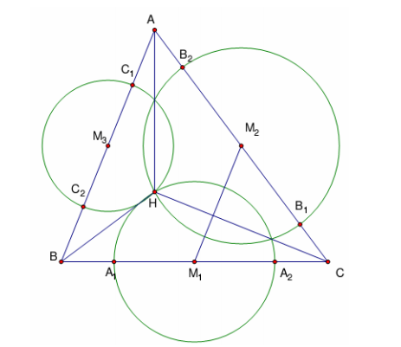
Do MM // AB và AB⊥HC nên MM⊥HC
Suy ra HC là trục đẳng phương của (M) và (M).
⇒ .= .
Suy ra A, A, B, B thuộc đường tròn (W).
Tương tự A, A,C, C thuộc đường tròn (W), C, C, B, B thuộc đường tròn (W).
Nếu 6 điểm A, A, B, B, C, C không cùng thuộc một đường tròn thì các trục đẳng phương của 3 đường tròn (W), (W), (W) phải đồng quy tại một điểm, nhưng chúng lại cắt nhau tại A, B, C nên vô lý. Vậy ta có đpcm.

Bài tập 2
Cho hình thang ABCD (AB>CD). K, L là hai điểm trên AB, CD sao cho = . Giả sử P, Q nằm trên đoạn thẳng KL sao cho ∠APB =∠BCD và ∠CQD=∠ABC. CMR bốn điểm P, Q, B, C cùng thuộc một đường tròn.
Lời giải
Từ giả thiết, = suy ra AD, BC, KL đồng quy tại E.
Dựng đường tròn (O1) đi qua hai điểm C, D và tiếp xúc với BC, (O2) đi qua hai điểm A; B và tiếp xúc với BC. Khi đó ∠DQC = ∠ABC=∠DCE nên Q∈(O1), tương tự P∈(O2).

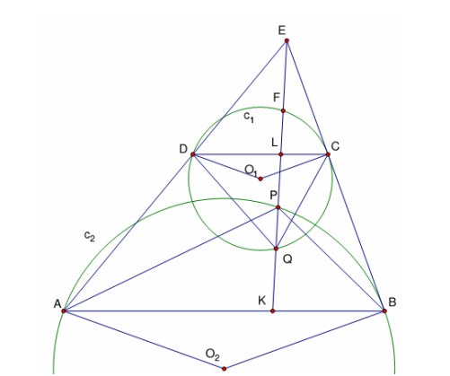

Gọi F là giao điểm thứ hai của EQ với (O1). Ta có:
. = ² (1)
Mặt khác, dễ dàng có ∠O1CD=∠O2BA do đó △ AO2B ~ △ DOC
⇒ = = =k ⇒ E, O, O thẳng hàng và =k ⇒ = k
Suy ra phép vị tự H(E,k): (O1)→ (O2). Mà E, F, P thẳng hàng, F∈ (O1), P∈ (O2) nên
=k ⇒ =k= (2)
Từ (1), (2) suy ra .=.
Vậy 4 điểm P, Q, B, C cùng thuộc một đường tròn (đpcm).

Bài tập 3
Cho tứ giác ABCD có cạnh AB và CD cắt nhau tại I, AD và BC cắt nhau tại K.
- CMR trực tâm của các tam giác AID, ABK, BCI, CDK thẳng hàng.
- CMR trung điểm của các đoạn thẳng AC, BD, IK thẳng hàng.
Lời giải
a) Gọi O, O, O₃ theo thứ tự là trung điểm của AC, BD, IK. Các đường cao của tam giác CDK lần lượt là CC’, DD’, KK’ và H là trực tâm.
Kí hiệu Γ, Γ, Γ theo thứ tự là các đường tròn tâm O bán kính OA, tâm O bán kính
OB, tâm O bán kính OK.
Ta có phương tích của điểm H đối với đường tròn Γ và Γ là P=.
P = .. Xét đường tròn đường kính CD có .=.
Do đó H thuộc trục đẳng phương của hai đường tròn Γ và Γ.

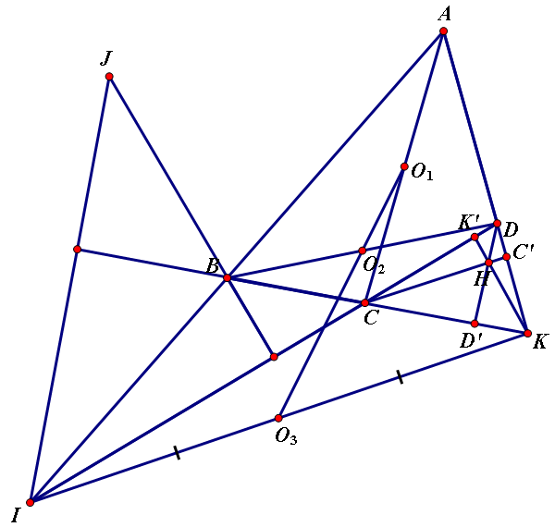
Chứng minh tương tự, trực tâm các tam giác AID, ABK, BCI cũng có cùng phương tích đối với hai đường tròn Γ và Γ. Vậy trực tâm của các tam giác AID, ABK, BCI, CDK thẳng hàng ( điều cần chứng minh)
b) O là trung điểm IK, ta cũng chứng minh được P = P.
Xét trực tâm J của tam giác BCI, khi đó P= P= P suy ra ba đường tròn này đôi một nhận đường thẳng HJ làm trục đẳng phương, vì vậy O, O và O thẳng hàng (đpcm) .
Lưu ý: HJ⊥ OO.

Bài tập 4
Cho tam giác ABC có các đường phân giác (trong và ngoài) tại các đỉnh A, B, C theo thứ tự cắt các cạnh đối tại D và D’, E và E’, K và K’. Chứng minh rằng trung điểm của các đoạn thẳng DD’, EE’, KK’ thẳng hàng.

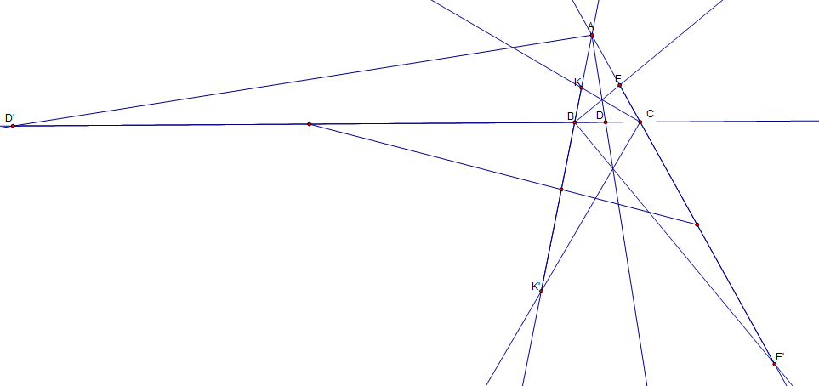

Lời giải

Gọi O, O, O theo thứ tự là trung điểm DD’, EE’, KK’ ; gọi Γ, Γ, Γ theo thứ tự là các đường tròn tâm O bán kính OD, tâm O bán kính OE, tâm O bán kính OK. Giả sử Γ là đường tròn ngoại tiếp tam giác ABC có tâm O bán kính R. Vì ΔOBA ∽ ΔOAC nên
OB.OC = OA = OD, từ đó:
P = OO - R = . = OD
Nhưng P = OO - OD , suy ra: P = R
Chứng minh tương tự ta có: P = P = R
Mặt khác nếu gọi H là trực tâm tam giác DEK, tương tự như ví dụ 3 ta chứng minh được:
P = P = P
Vậy ba đường tròn Γ, Γ, Γ đôi một nhận đường thẳng OH làm trục đẳng phương do đó O, O, O thẳng hàng.

Bài tập 5
Cho tứ giác lồi ABCD. Qua đỉnh D của tứ giác kẻ các đường thẳng a, b, c sao cho a ⊥ DA, b⊥ DB, c⊥ DC. Các đường thẳng a, b, c này theo thứ tự cắt các đường thẳng BC, CA, AB tại A’, B’, C’. CMR ba điểm A’, B’, C’ thẳng hàng.

Lời giải
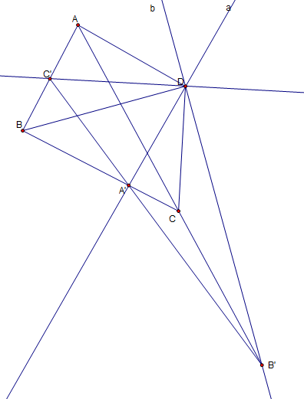
Gọi trung điểm của AA’, BB’, CC’ theo thứ tự là O, O, O ; gọi Γ, Γ, Γ theo thứ tự là các đường tròn tâm O bán kính OA, tâm O bán kính OB, tâm O bán kính OC, thế thì P = P = P = 0.
Mặt khác, nếu gọi H là trực tâm tam giác ABC thì tương tự ví du 3 ta có
P = P = P . Từ đó ba điểm O, O, O thẳng hàng.
Gọi P, Q, R theo thứ tự là trung điểm của BC, CA, AB. Sử dụng định lí Menelaus cho tam giác PQR và ba điểm thẳng hàng O, O, O, ta có:
. . = 1.
Nhưng = ; = ; = .
Áp dụng định lí Menelaus đảo cho tam giác ABC, ta có A’, B’, C’ thẳng hàng.

Bài tập 6
Cho tam giác ABC. Các phân giác ngoài góc A, B, C lần lượt cắt cạnh đối diện tại
A₁, B₁, C₁. CMR A₁, B₁, C₁ thẳng hàng và nằm trên đường vuông góc với đường thẳng nối tâm đường tròn nội tiếp và tâm đường tròn ngoại tiếp tam giác ABC.
Lời giải

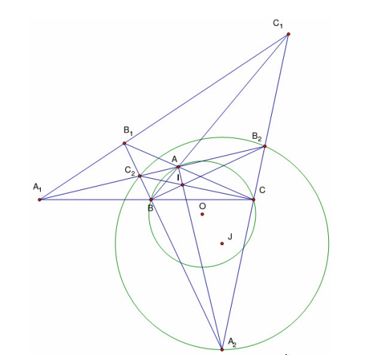

Gọi A₂B₂C₂ là tam giác tạo bởi 3 phân giác ngoài góc A, B, C. Dễ dàng có
AA₂⊥ B₂C₂ , BB₂⊥ A₂C₂ , CC₂⊥ A₂B₂ .
Tứ giác BC₂B₂C nội tiếp nên .= .
Tương tự .=. , . = .
Suy ra A₁,B₁,C₁ cùng nằm trên trục đẳng phương của đường tròn (O) ngoại tiếp tam giác ABC và đường tròn (J) ngoại tiếp tam giác A₂B₂C₂. Mà (O) là đường tròn Ơ-le của tam giác A₂B₂C₂, AA₂, BB₂ ,CC₂ giao nhau tại trực tâm I của tam giác A₂B₂C₂ (cũng đồng thời là tâm đường tròn nội tiếp tam giác ABC) suy ra I, O, J thẳng hàng.
Vậy đường thẳng qua A₁, B₁, C₁ vuông góc với OI (đpcm)

Bài tập 7
Cho tam giác ABC nội tiếp (O). (I), (I_{a}) lần lượt là đường tròn nội tiếp và bàng tiếp góc A. Giả sử I I_{a} giao BC và (O) lần lượt tại A’, M. Gọi N là trung điểm cung MBA. NI, NI_{a} giao (O) lần lượt tại S,T. CMR S, T, A’ thẳng hàng.
Lời giải
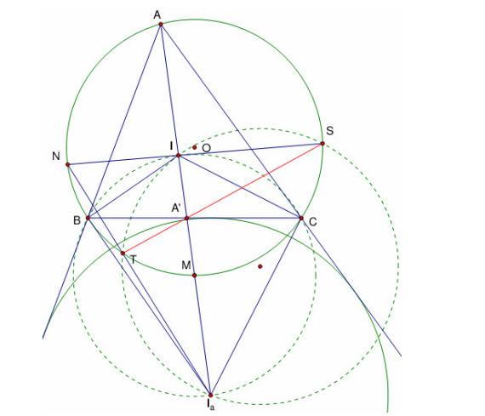
Ta có ∠NTS= (sđ + sđ )= (sđ+sđ )=∠NIM

⇒∠I_{a}TS=∠I_{a}IS
Suy ra tứ giác I_{a}TIS nội tiếp (w₁)
Mặt khác,∠ IBI_{a}=∠ ICI_{a}=90° nên tứ giác IBI_{a}C nội tiếp (w₂)
Ta thấy I I_{a} là trục đẳng phương của (w₁) và (w₂), BC là trục đẳng phương của (O) và
(w₂), TS là trục đẳng phương của (O) và (w₁)
Theo định lý về tâm đẳng phương thì I I_{a}, TS, BC đồng quy tại A’.
Vậy T, A’, S thẳng hàng (đpcm)

Bài tập 8 (Định lý Brianchon)
Cho lục giác ABCDEF ngoại tiếp (O). CMR AD, BE, CF đồng quy.
Lời giải
Gọi G, H, I, J, K, L lần lượt là tiếp điểm của AB, BC, CD, DE, EF, FA với (O).
Trên tia KF,HB, GB, JD, ID, LF lần lượt lấy các điểm P, S, Q, R, N, M sao cho
KP = SH = GQ = JR = IN = LM.
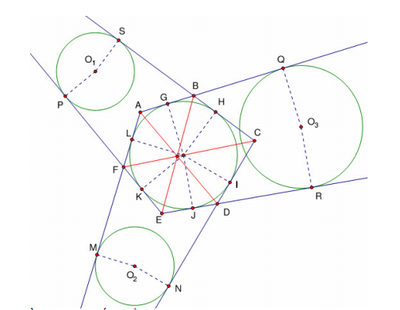

Dựng (O₁) tiếp xúc với EF,CB tại P, S, (O₂) tiếp xúc AF, CD tại M, N, (O₃) tiếp xúc AB, ED tại Q, R.
Ta có FP=PK-FK=LM-LF=FM, CS=SH+HC=IN+IC=CN
Suy ra FC là trục đẳng phương của (O₁) và (O₂).
Tương tự AD là trục đẳng phương của (O₂) và (O₃), BE là trục đẳng phương của (O₃) và (O₁). Áp dụng định lý về tâm đẳng phương ta có AD, BE, CF đồng quy (đpcm).
Ta chứng minh ba đường thẳng đó là các trục đẳng phương của từng cặp hai đường tròn có tâm không thẳng hàng.

Bài tập 9
Cho tam giác ABC và đường thẳng d. Gọi A’, B’, C’ lần lượt là hình chiếu của A, B, C trên d. Gọi d, d, d theo thứ tự là các đường thẳng đi qua A’, B’, C’ và vuông góc với BC, CA, AB. Chứng minh rằng các đường thẳng d, d, d đồng quy.

Lời giải
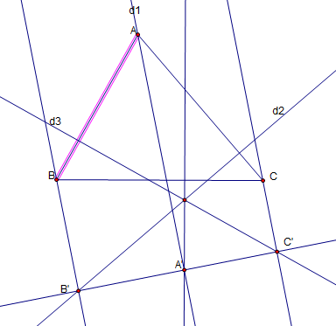
Gọi O, O, O theo thứ tự là trung điểm của BC, CA, AB, ta có OB’= OC’; OC’= OA’; OA’= OB’. Gọi Γ, Γ, Γ theo thứ tự là các đường tròn tâm O bán kính OC’, tâm O bán kính OA’, tâm O bán kính OB’. Ta có d là trục đẳng phương của Γ và Γ. Tương tự d là trục đẳng phương của Γ và Γ; d là trục đẳng phương của Γ và Γ. Vậy, d, d, d đồng quy.

Bài tập 10
Cho (O,R) và hai điểm P,Q cố định (P nằm ngoài (O), Q nằm trong (O)). Dây cung AB của (O) luôn đi qua Q. PA, PB lần lượt giao (O) lần thứ hai tại D,C. Chứng minh rằng CD luôn đi qua một điểm cố định.
Lời giải

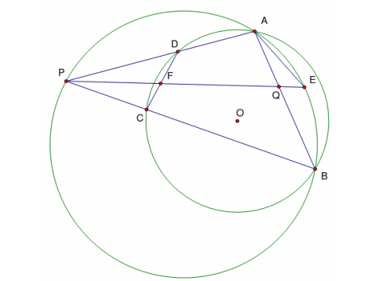

Gọi E là giao điểm thứ hai khác P của PQ với đường tròn ngoại tiếp tam giác PAB. CD giao PQ tại F.
Ta có OQ- R=.=., mà P,Q cố định nên = const, suy ra = const, do đó E cố định.
Mặt khác∠PDC=∠PBA=∠PEA nên tứ giác DAEF nội tiếp.
Suy ra PO - R = .= .. Do P,E cố định nên =const, suy ra =const. Do đó F cố định.
Vậy CD luôn đi qua điểm F cố định (đpcm)

Bài tập 11
Cho (O₁,R₁) tiếp xúc ngoài với (O₂,R₂) tại M (R₂>R₁). Xét điểm A di động trên đường
tròn sao cho A,O₁,O₂ không thẳng hàng. Từ A kẻ tiếp tuyến AB, AC tới (O). Các đường thẳng MB, MC cắt tại (O) tại E, F. D là giao điểm của EF với tiếp tuyến tại A của (O). Chứng minh rằng D di động trên một đường thẳng cố định.
Lời giải

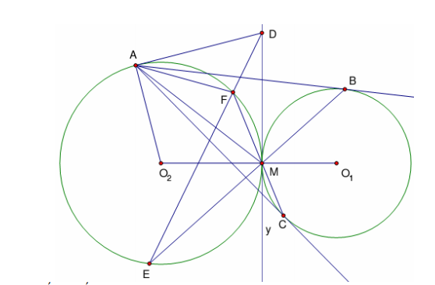
Qua M kẻ tiếp tuyến chungcủa (O) và (O).
Ta có ∠MCA= ∠CMy=∠FMD=∠FAM
Do đó, △FAM~△FCA (g.g) ⇒ FA= .= FO - R (1)
Tương tự, EA= EO - R (2)
Coi (A,0) là đường tròn tâm A, bán kính 0 thì từ (1),(2), ta được EF là trục đẳng phương của (A,0) với (O).
Mà D nằm tren EF nên DA= DO - R
⇒ P/(O)=P/(O)
Vậy D nằm trên trục đẳng phương của hai đường tròn cố định (O) và (O).

Bài tập 12
Cho tam giác ABC có D là trung điểm của cạnh BC. Gọi d là đường thẳng qua D và vuông góc với đường thẳng AD. Trên đường thẳng d lấy một điểm M bất kì. Gọi E, F lần lượt là trung điểm của các đoạn thẳng MB, MC. Đường thẳng qua E vuông góc với d cắt đường thẳng AB tại P, đường thẳng qua F vuông góc với d cắt đường thẳng AC tại Q. Chứng minh rằng đường thẳng qua M, vuông góc với đường thẳng PQ luôn đi qua một điểm cố định khi M di động trên đường thẳng d.
Lời giải

Gọi H, K lần lượt là hình chiếu của B, C lên đường thẳng d.
Do D là trung điểm của BC nên DH = DK, suy ra AD là trung trực của HKAH =AK.
Gọi là đường tròn tâm A đi qua H và K.
Gọi H’, K’ lần lượt là các điểm đối xứng với H, K qua các đường thẳng AB, AC
H’, K’ thuộc .
Giả sử các đường thẳng HH’, KK’ cắt nhau tại I thì I là điểm cố định (*)
Ta có : PE // BH (cùng vuông góc với d) mà PE đi qua trung điểm của MB nên cũng qua trung điểm của MHPE là trung trực của MH PH = PM.
Gọi là đường tròn tâm P đi qua H và M, do tính đối xứng nên H’ cũng thuộc .
Hoàn toàn tương tự, ta cũng có: QF là trung trực của MK; nếu gọi là đường tròn tâm Q đi qua K và M thì K’thuộc . Ta lại có:
+, cắt nhau tai H, H’ nên HH’ là trục đẳng phương của,.
+, cắt nhau tai K, K’ nên KK’ là trục đẳng phương của ,.
Mặt khác : M cùng thuộc , và P, Q lần lượt là tâm của , nên đường thẳng d’ qua M, vuông góc với PQ chính là trục đẳng phương của ,.
Từ đó suy ra: HH’, KK’, d’ đồng quy tại tâm đẳng phương của ba đường tròn ,, (**)
Từ (*) và (**) suy ra d’ đi qua I là điểm cố định.
Vậy đường thẳng qua M, vuông góc với đường thẳng PQ luôn đi qua một điểm cố định khi M di động trên đường thẳng d.

TÀI LIỆU THAM KHẢO
- Đoàn Quỳnh, Văn Như Cương, Trần Nam Dũng, Nguyễn Minh Hà, ĐỗThanh Sơn, Lê Bá Khánh Trình: Tài liệu giáo khoa chuyên Toán – Hình học 10.
- Một số tài liệu trên Internet.
- Crux Mathematicorum with Mathematical Mayhem.
- Dusan Djukic, Vladimir Jankovic, Ivan Matic, Nikola Petrovic: The IMO Compedium. A collection of Problems Suggested for the International Mathematical Olympiads 1959-2004.
- Mathematical Reflection.
- Website: http://www.imo-official.org/
- Website: http://www.artofproblemsolving.com/Forum/portal.php?ml=1

